附件2：各校简历投递邮箱及联系人和方式

广东北江中学
联系人：0751-8775592 18933729760(邓老师)、
13802810863(周老师)
简历投递邮箱：gdbjzxrenshi@163.com
广东北江中学微信公众号

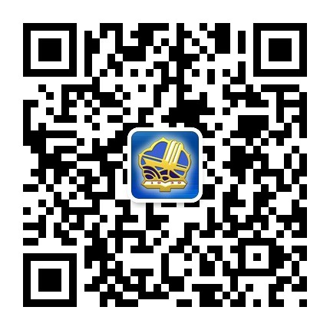

韶关市第一中学
联系方式：0751-6913938 15015082528(郭老师）、
13826330389(何老师)
简历投递邮箱：sgyzbgs@126.com
还可关注“韶关市第一中学”微信公众号。

韶关市田家炳中学
联系人：朱老师13580101086 办公电话：0751-6916890简历投递邮箱：sgtjbzxrs@163.com

韶关市第五中学
联系人：李老师 13826365051
简历投递邮箱504981380@qq.com

韶关市张九龄纪念中学
联系人：胡老师 13826331015 办公电话：0751-8319693
简历投递邮箱 sgezrs08@163.com

